Как искать по словам и смыслам
~30 минут
В прошлом уроке вы познакомились с семантическим поиском, векторным представлением, RAG и fine-tuning, а также поняли, почему у нейросетей не две координаты, а намного больше. Однако, чтобы понять, почему точки‐векторы «сбиваются в стаи», стоит вспомнить, как именно векторы получаются. Давайте разбираться, как кодируется текст.

Алгоритмы кодирования текста
Ранние алгоритмы пытались кодировать текст буквально: каждому слову присваивалась отдельная координата, а значение отражало, сколько раз слово встретилось. Отсюда и гигантская, но в основном пустая решётка признаков. Современные модели идут другим путём: они учатся сворачивать всю информацию о контексте в сравнительно короткий непрерывный «отпечаток», где каждая координата отвечает не за конкретное слово, а за абстрактную тему или оттенок смысла. Именно эта компактная, распределённая запись и позволяет фразам с разной лексикой, но близким содержанием «прилипать» друг к другу в пространстве эмбеддингов.

Sparse — разрежённые представления текста
Сейчас мы сделаем небольшой шаг назад и посмотрим, как работают базовые методы информационного поиска. Да, сегодня в крупных, «умных» NLP-системах они почти полностью вытеснились другими подходами (плотными эмбеддингами и трансформерами — о последних речь пойдёт дальше, буквально через урок). Тем не менее базовые методы всё равно используются. Например, они отлично подходят для быстрых прототипов, маленьких датасетов или в случаях, когда нужна простая, объяснимая модель.
Базовые методы информационного поиска (bag-of-words, one-hot, TF-IDF) работают достаточно просто. Они представляют текст как огромный «словарный» вектор. Если в коллекции 50 тысяч уникальных токенов, то и размерность вектора равняется ровно 50 тысячам. В каждом документе или запросе встречаются лишь сотни слов, поэтому 99% координат обнуляются. Такое представление удобно для классических обратных индексов: вместо хранения всех 50 тысяч чисел записываются лишь пары «id слова → вес» (форматы CSR и COO).
Экономия памяти колоссальная, но у этого есть своя цена. Имя ей — семантическая глухота:
- любое морфологическое или синонимическое различие («пароль» / «код доступа») попадает в разные, никак не связанные ячейки;
- сходство измеряется чисто статистическими метриками (cosine TF-IDF), которые не знают ни о контексте, ни о значении;
- высокая размерность ведёт к «проклятию размерности» — расстояния выравниваются, а индексация усложняется.
Как видите, базовые методы устарели для сложных задач, но не исчезли полностью и остаются классическими рабочими инструментами.

Dense — плотные представления текста
Нейросетевые модели (word2vec, GloVe, sentence-transformers, E5, GTE, text-embedding-3) обучаются сжимать богатую контекстную информацию в компактный, плотный эмбеддинг фиксированной длины (256 – 1536 координат). Ни один из элементов не отвечает за конкретное слово. Вместо этого каждая координата кодирует распределённую комбинацию тем, грамматики и «ощущения смысла».
Как результат получаем:
- слова-синонимы (“doctor”, “physician”) и целые парафразы автоматически располагаются рядом, даже если ни одно слово не совпадает;
- низкая размерность (в 100–200 раз меньше, чем словарь) ускоряет хранение, умножения и поиск ближайших соседей;
- плотные векторы хорошо индексируются методами ANN (HNSW, IVF-PQ, DiskANN) и легко передаются GPU-ядрам батчами.

Распределённое кодирование смысла
Другой важный эффект плотности — распределённое кодирование смысла.
Потеря или шум в нескольких координатах почти не влияет на итоговое расстояние: информация «размазана» по всему пространству, благодаря чему модели устойчивы к опечаткам и редким формам слова. Поэтому при сравнении двух фраз их близость, то есть насколько их значения похожи по смыслу, определяется не совпадением индексов, а тем, насколько сильно перекрываются латентные семантические направления в этих векторах.
Пример латентных семантических направлений
Направление | Что происходит, если двигаться по нему
«Чай ↔ Кофе» | Меняется тип напитка, остаётся идея «горячего напитка»
«С молоком ↔ Без молока» | Добавляется / убирается компонент
«Нейтральное ↔ Похвала» | Становится всё более позитивно
«Настоящее ↔ Прошлое» | Время действия уходит в прошлое
Так «кофе с молоком» и «чай с лимоном» оказываются ближайшими «соседями» внутри одной группы напитков, а любая фраза про погоду улетает далеко-далеко, даже если совпадают отдельные буквы или биграммы.
from sklearn.feature_extraction.text import TfidfVectorizer

# 1️⃣ Корпус: даже одна строка должна быть в списке
corpus = ["кофе кофе с молоком и сахаром", "чай с молоком"]

# 2️⃣ Создаём векторизатор и обучаем его на корпусе
vectorizer = TfidfVectorizer() # можно задать токенайзер, стоп-слова, n-граммы и т. д.
X = vectorizer.fit_transform(corpus) # ← результат — scipy.sparse.csr_matrix

# 3️⃣ Смотрим, что получилось
print(type(X), X.shape) # <class 'scipy.sparse.csr.csr_matrix'> (2, 4)
print(vectorizer.get_feature_names_out()) # ['кофе' 'молоком' 'сахаром' 'чай']
print(X) # сам разрежённый вектор
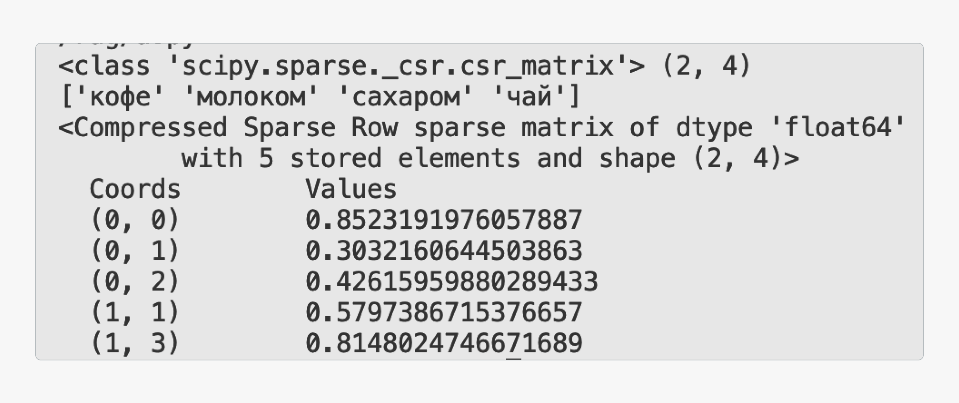

Таблица Coords Values Показывает, где стоят ненулевые TF-IDF-веса:
- (0, 0) → 0.85 — в первом документе слово «кофе».
- (0, 1) → 0.30 — там же «молоком».
- (0, 2) → 0.43 — там же «сахаром».
- (1, 1) → 0.58 — во втором документе «молоком».
- (1, 3) → 0.81 — во втором документе «чай».
Сравнение разрежённого (sparse) и плотного (dense) представлений текстов
Критерий | Sparse (BoW/TF-IDF) | Dense (нейросети)
Длина | = словарю (10³-10⁵) | фикс. 256-1 024
Заполненность | < 1% | ~ 100%
Сравнение | kos/pkg + EV/​Manhattan | косинус, dot-product
Стоимость памяти | Растёт cо словарём | Постоянна
Умение видеть синонимы | Слабое | Сильное
Типичный use-case | Классический полнотекстовый поиск, фильтры | RAG, рекомендации, мультиязычный поиск
Теперь, когда стало понятно, чем различаются разрежённые (sparse) и плотные (dense) представления текста, нужно разобраться, а как же измерить «близость» при разрежённом поиске.

BM25
Здесь нам снова надо сделать шаг назад, потому что при sparse-поиске в игру вступает классическая формула BM25. Она оценивает документы, опираясь на частоту и редкость слов, при этом компенсируя длину текста.
Best Matching 25 (BM25) — это эмпирическая формула, которая присваивает документу оценку релевантности к данному запросу на основе:
- частоты термина в документе (TF — Term Frequency);
- редкости термина в коллекции. Её ещё называют обратной частотой документа (Inverse Document Frequency, или IDF);
- длины документа (коррекция, чтобы длинные тексты не «выигрывали» автоматически).
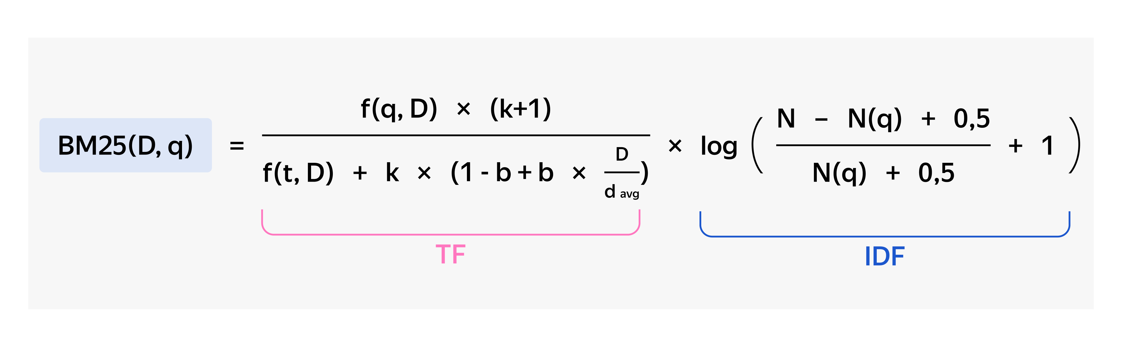

Эта модель возникла в 1990-х как часть семейства Okapi, поэтому часто можно встретить её второе название — Okapi BM25. Идея состоит в том, что если слово встречается много раз в коротком документе и редко в коллекции, то это сильно повышает релевантность всего текста.
- k1k_1 «запирает» вклад TF: если первое-второе вхождение важны, то 20-е уже почти ничего не добавляет.
- bb компенсирует, что длинные статьи статистически содержат больше всего, в том числе нужных слов. Чем выше bb, тем сильнее «штраф» за лишние слова.
Вам не нужно запоминать разницу между k1k_1 и bb, но её важно понимать для контекста.
# pip install rank_bm25
from rank_bm25 import BM25Okapi

# 1) Небольшой корпус документов
corpus = [
"Москва — столица России.",
"Санкт-Петербург известен своими белыми ночами.",
"Новосибирск — крупный научный центр Сибири."
]

# 2) Простейшая токенизация (split по пробелу + lower)
tokenized_corpus = [doc.lower().split() for doc in corpus]

# 3) «Обучаем» BM25 (на деле просто сохраняются частоты слов)
bm25 = BM25Okapi(tokenized_corpus)

# 4) Запрос
query = "столица России"
tokenized_query = query.lower().split()

# 5) Считаем оценки релевантности для каждого документа
scores = bm25.get_scores(tokenized_query)

# 6) Выводим документы, отсортированные по убыванию BM25-скора
for doc, score in sorted(zip(corpus, scores), key=lambda x: x[1], reverse=True):
print(f"{score:.2f}\t{doc}")
BM25 — «рабочая лошадка» для точного текстового поиска. Это быстрая, простая в настройке и объяснимая модель, поэтому она до сих пор лежит в основе целого ряда технологий. Например, в библиотеке Lucene и, соответственно, в Solr и Elasticsearch, которые используют её как основу своей поисковой функциональности. Также BM25 для sparse-поиска используют Typesense и Milvus. Да и вообще эта формула пригодится везде, где применим «обратный индекс» и требуется простой и быстрый алгоритм.
Однако BM25 опирается исключительно на совпадение слов, поэтому в современных системах её часто объединяют с эмбеддингами (dense) в гибридном поиске, чтобы уловить смысловые перефразы.
Почему BM25 до сих пор популярен? | Почему к BM25 добавляют dense-поиск?
Лёгко считать на сотнях миллионов документов | Не понимает морфологию и синонимы.
Хранит только позиции слов → компактный индекс | Не различает контекст: “apple” — фрукт или компания?
Даёт объяснимые баллы: видно, какие слова «сыграли» | «Проклятие размерности» для редких, но важных терминов; никакой смысловой близости
Однако достоинства BM25 мгновенно становятся ограничениями, когда задача меняется с «найти точное слово» на «принести смысл».

Ограничения BM25
В pipeline RAG извлекатель (Retrieval) должен возвращать фрагменты, которые заполнят контекст для LLM, даже если в них нет ни одного токена из запроса. Синонимы, опечатки, смена формы слова или целого языка — всё это ломает sparse-модель, зато естественно «склеивается» в плотных (dense) эмбеддингах. Поэтому для RAG почти всегда берут dense: модель сразу чувствует синонимы, опечатки, контекст и компактнее хранит всё это в векторной базе.
Тем не менее «чистая» плотная семантика закрывает далеко не всё: артикулы товаров, коды ошибок и редкие юридические номера могут «раствориться» в эмбеддинге, тогда как точное совпадение слова критично. Именно поэтому в продакшене к dense-поиску почти всегда подмешивают проверенное sparse-ранжирование. Так получается гибрид, который одновременно чутко ловит смысл и не пропускает буквальные маркеры. Прежде чем раскрыть детали векторных баз данных, выбор эмбеддеров и LLM-оркестровку, разберёмся, как такие гибриды устроены и какую выгоду дают.

Как устроен гибрид dense-поиска и sparse-ранжирования
Представьте международную страховую компанию. 30 тысяч сотрудников по всему миру. Больше миллиона PDF-полисов и предписаний комплаенса. Пользовательские запросы бывают двух типов:
- Семантические: «Что считается “стихийным бедствием” в полисах для фермеров Колорадо?»
- Точные: «Полис № AG-USA-P-74391-2024, пункт 4.2»
Если запустить только dense-поиск (эмбеддинги + k-NN), система найдёт все абстрактно близкие документы, но может пропустить нужный номер полиса. А если оставить чистый BM25, то она увидит номер, но утонет в десятках почти одинаковых версий, игнорируя синонимы и правовые формулировки. Поэтому ребята из data-платформы строят hybrid retrieval, то есть они объединяют sparse- и dense-сигналы в одном запросе и «склеивают» ранжирование.
Компонент | Что хранится | Зачем
Инвертированный индекс (BM25) | Токены текста + позиции | Моментально гарантирует совпадение точных слов, цифр, артикулов («AG-USA-P-74391-2024»)
Векторный индекс (HNSW в Qdrant / Elastic) | 768-мерные эмбеддинги content_vector | Ловит смысловые перефразы («форс-мажор», «natural catastrophe»)
Слой слияния | Алгоритм Reciprocal Rank Fusion (RRF) или Linear Combo | Нормирует два списка результатов и выводит финальный топ-N

Как мерить похожесть
Когда текст уже «упакован» в плотный эмбеддинг, самой модели всё равно нужно принять решение, какие из этих точек считать ближайшими. По сути, вопрос «Похож ли смысл?» сводится к геометрической задаче — нам нужно просто измерить расстояние между двумя векторами. От того, какую рулетку мы берём, меняется и итоговый порядок документов в выдаче, и скорость работы индекса.
Чтобы находить похожие объекты (картинки, тексты, пользователей), нужно выбрать, как именно сравнивать векторы. В этом спринте мы глубоко не уходим в каждую меру, но даём карту — чтобы вы знали, куда копать, если потом захотите настроить свою систему поиска или рекомендаций. Если какая-то метрика вас заинтересует — всегда можно изучить её подробнее и попробовать на практике.
Мера | Пример | Что на самом деле сравнивается | Когда полезна
Евклидова дистанция (L2) | k-NN-поиск похожих картинок по сырым пиксельным признакам; измерение расстояния между центрами кластеров в K-Means  k | Разность реальных координат | Кластеризация изображений, когда длина вектора важна (яркость, контраст)
Косинусное сходство | Поиск семантически близких документов по TF-IDF; подбор «похожих треков» по вектору предпочтений пользователя | Угол между векторами (масштаб игнорируется) | Текстовые эмбеддинги, рекомендации, когда «направление мысли» важнее числа слов
Скалярное произведение | Вычисление attention-оценок: score = qᵀ·k в self-attention; факторизация матриц в рекомендациях (user × item) | Угол и длина одновременно | Трансформеры при обучении (softmax over logits)
Манхэттенское расстояние (L1) | L1-регуляризация в Lasso-регрессии; сравнение цветовых гистограмм двух изображений методом city-block | Сумма абсолютных разниц по каждой координате. Геометрически это «сколько кварталов пройти по решётке», без диагональных «срезов». Учитывает и направление, и длину вектора, но без квадратичного усиления выбросов, как у L2. | При очень разрежённых (bag-of-words, one-hot) или бинарных признаках, где косинус быстро «выравнивает» близость. В задачах, где важна количественная разница признаков, а не только угол: city-block в CV, матчинг гистограмм, L1-регуляризация. Когда нужно снизить влияние крупных выбросов по отдельным координатам по сравнению с L2, сохранив линейную зависимость от масштаба.
Интуиция: два абзаца про одну и ту же идею могут различаться длиной (10 слов vs 25), но их «направления» в латентном пространстве почти совпадут. Косинус (Cosine similarity) выбирают именно за масштабную инвариантность: мы сравниваем не сколько они сказали, а что они сказали.
Вычислим схожесть на примере косинусного сходства.
# !pip install sentence-transformers scikit-learn # раскомментируйте при первом запуске

from sentence_transformers import SentenceTransformer
from sklearn.metrics.pairwise import cosine_similarity
import numpy as np

# 1. Загружаем модель. Для небольших задач подойдёт компактная all-MiniLM.
model = SentenceTransformer("sentence-transformers/all-MiniLM-L6-v2")

# 2. Исходные предложения

sentences = [
"Кошка сидит на ковре.",
"На ковролине лежит пёс.",
"Солнечный день на пляже.",
"Девочка читает книгу в парке.",
"Мальчик играет в футбол во дворе.",
"Пёс бежит по зелёной лужайке.",
"Яблочный пирог пахнет из кухни.",
"Фильм начинается поздно вечером.",
"Поезд прибывает на станцию через пять минут.",
"Зимой река покрывается льдом.",
"Кот сидит на полу."
]

# 3. Считаем эмбеддинги (по одному вектору на каждый текст)
embeddings = model.encode(sentences, convert_to_numpy=True)

# 4. Косинусное сходство: матрица 3×3
cosine_sim_matrix = cosine_similarity(embeddings)

# 5. Для примера выведем сходство первых двух предложений
print(f"Cosine similarity between 0 and 1: {cosine_sim_matrix[0, 1]:.4f}")

# Если нужно узнать наиболее близкое предложение к первому:
closest_idx = np.argsort(-cosine_sim_matrix[0])[1] # [0] — само предложение, поэтому берём следующий
print(f"Самое похожее на первое: «{sentences[closest_idx]}»")
В выводе видно, что косинус ≈ 0.99 (угол почти нулевой) — фразы про напитки моделям кажутся практически тождественными. Евклидова дистанция, напротив, сохраняет небольшую разницу в «длине» описаний, поэтому выдаёт ненулевое значение.
Пока текст не станет вектором, расстояния измерять нечем. Токенизатор (о нём мы ещё поговорим отдельно буквально в следующем уроке) разбивает поток символов на минимальные единицы — токены, а embedding-слой присваивает каждому из них ID-координаты в пространстве. Их матрицу и «катают» по трансформеру, который сглаживает контекст и выдаёт финальный эмбеддинг:
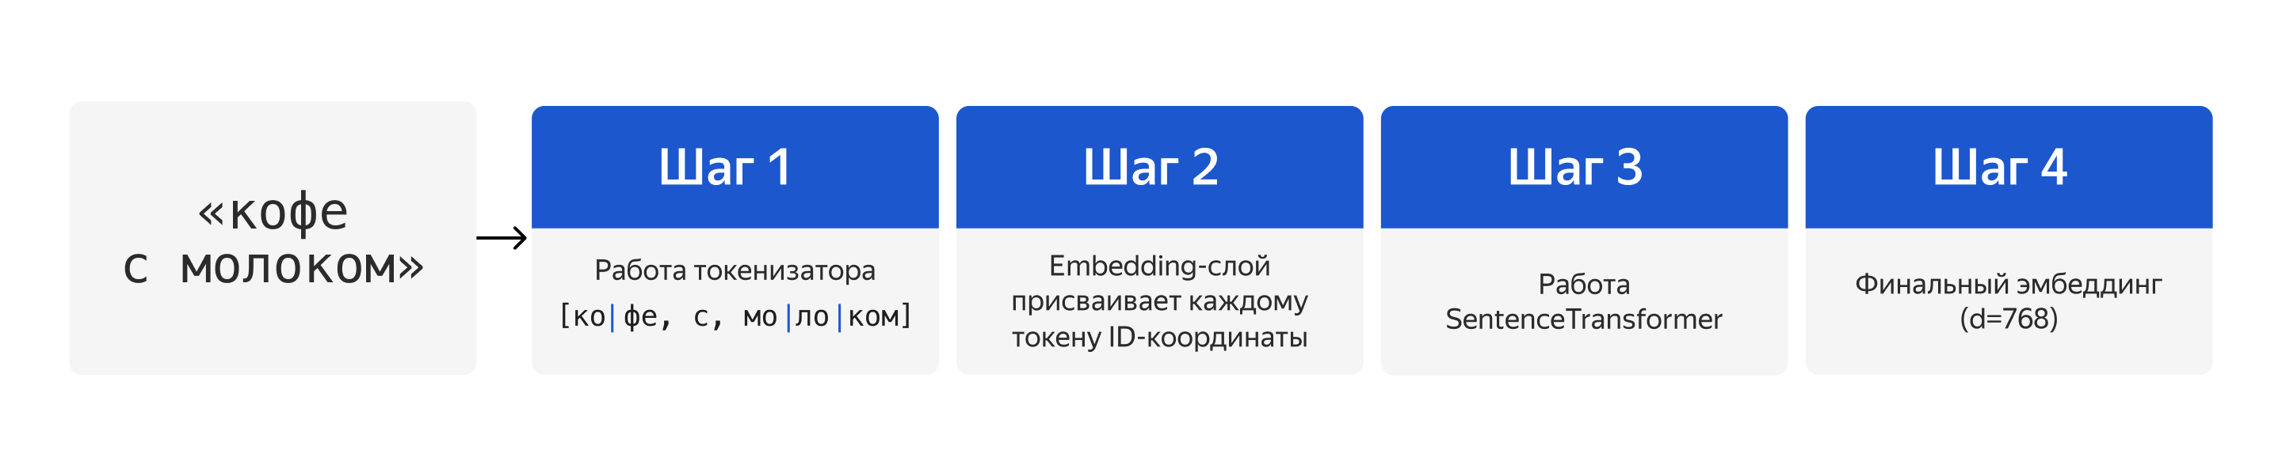

Понимание связки «токены → векторы → метрика» снимает магию со всего остального процесса. В следующих уроках мы как раз и углубимся:
- в выбор размеров эмбеддинга и способы их нормализации;
- во внутреннее устройство HNSW, DiskANN и GPU-Flat индексов;
- в пайплайны, которые склеивают sparse + dense признаки в гибридном поиске;
- в оркестрацию LLM и стратегию chunk-ранжирования для Retrieval-Augmented Generation.
Так, вооружившись правильной «рулеткой», мы перейдём к выбору места хранения самих векторов, подбору эмбеддеров под ваш домен и построению полного RAG-конвейера, в котором каждая мера сходства, каждый токен и каждый индекс играют заранее понятную роль.

Задание 1
В каком случае разрежённое (sparse) представление текста может быть предпочтительнее плотного (dense)?
Когда нужно обработать большой объём мультимодальных данных (текст+изображения)

Когда важна скорость индексации и объяснимость модели при точном совпадении слов

Правильный ответ
Правильно. Sparse-подходы удобны для быстрого точного поиска и дают понятный результат.
Когда нужно автоматически группировать тексты с похожим смыслом, даже если слова не совпадают

Когда необходимо сжимать контекст в фиксированный эмбеддинг небольшой длины

Как вам задача?

Задание 2
В системе рекомендаций статей пользователь читает тексты про «чёрный чай с бергамотом». Почему модель с плотными эмбеддингами может посоветовать ему «зелёный чай с жасмином»?
Потому что фразы совпадают по точным словам

Потому что модель обучена хранить токены отдельно

Потому что эмбеддинги фиксируют общую смысловую категорию «чай» и «ароматные добавки»

Правильный ответ
Всё так. Плотное кодирование позволяет находить смысловые группы.
Потому что система использует только обратные индексы

Как вам задача?

Задание 3
Какие задачи эффективно решает гибридный поиск? Выберите все правильные ответы.
Поиск уникальных кодов и артикулов

Правильный ответ
Правильно. Точному совпадению помогает sparse-компонент.
Обработка мультимодальных данных

Поиск синонимов и перефразированных фраз

Правильный ответ
Да, для этого действительно нужен dense-компонент.
Генерация новых текстов на основе подсказок

Одновременная фильтрация по ключевым словам и смыслу

Неправильный ответ
Неверно. Гибрид делает это надёжно.
Как вам задача?

Итоги
Базовые методы информационного поиска представляют текст как огромный «словарный» вектор. Хотя они позволяют экономить память, но приводят к семантической глухоте. И тем не менее отлично подходят для быстрых прототипов, маленьких датасетов или в случаях, когда нужна простая, объяснимая модель.
Базовые методы устарели для сложных задач, поэтому нейросетевые модели обучаются сжимать богатую контекстную информацию в компактный, плотный эмбеддинг фиксированной длины. Ни один из элементов не отвечает за конкретное слово — каждая координата кодирует распределённую комбинацию тем, грамматики и «ощущения смысла».
Важный эффект плотности — распределённое кодирование смысла. Благодаря ему потеря или шум в нескольких координатах почти не влияет на итоговое расстояние: информация «размазана» по всему пространству, благодаря чему модели устойчивы к опечаткам и редким формам слова.
При разрежённом (sparse) в игру вступает классическая формула BM25. Она оценивает документы, опираясь на частоту и редкость слов, при этом компенсируя длину текста. BM25 до сих пор используется для точного текстового поиска. Однако она опирается исключительно на совпадение слов, поэтому в современных системах её часто объединяют с эмбеддингами (dense) в гибридном поиске, чтобы уловить смысловые перефразы.
«Чистая» плотная семантика закрывает далеко не всё. Из-за этого в ситуациях, когда точное совпадение слова критично, какие-то результаты могут «раствориться» в эмбеддинге. Именно поэтому в продакшене к dense-поиску почти всегда подмешивают проверенное sparse-ранжирование. Так получается гибрид, который одновременно чутко ловит смысл и не пропускает буквальные маркеры.
Когда текст уже «упакован» в плотный эмбеддинг, самой модели нужно принять решение, какие из этих точек считать ближайшими. По сути, вопрос «Похож ли смысл?» сводится к геометрической задаче — необходимости просто измерить расстояние между двумя векторами.
На этом мы заканчиваем разбираться в вопросе, как машины понимают смысл. А дальше мы поговорим о токенах, чанках и метаданных.

